Proyecto II  
 Aplicación de SCRUM

Bianca Esmeralda Cardona Rivera

UdeG Virtual

Armida Griselda Vázquez Curiel

**IDENTIFICACIÓN Y PRIORIZACIÓN DEL PRODUCT BACKLOG**

de una aplicación móvil de comercio electrónico

Eleccion:

Opción 1: Imagina que eres parte de un equipo de desarrollo encargado de crear una aplicación móvil de comercio electrónico para una empresa emergente. La empresa tiene la visión de ofrecer una experiencia de compra intuitiva y personalizada a través de dispositivos móviles.

1. **NAVEGACIÓN**

**Prioridad alta**: La navegación es crucial para ofrecer una experiencia intuitiva. Los usuarios deben poder moverse fácilmente entre las categorías de productos y otras secciones.

Un buen menú de navegación es crucial para conseguir una web atractiva y optimizada para la conversión.

De hecho, en un estudio de Forrester (<http://www.usability.gov/>) concluyeron que:

* el 50% de las ventas potenciales se pierden debido a que el visitante de una web no encuentra la información que busca,
* el 40% de los visitantes a una web nunca vuelve si su primera experiencia ha sido negativa.

Dmitry Molchanov, en [22 Principles Of Good Website Navigation and Usability](http://swimbi.com/blog/22-principles-of-good-web-navigation-and-maximum-usability/) describe las características que hay que tener en cuenta al diseñar los menús para conseguir una buena navegación en una web.

1. **Perceptible**: los elementos (o opciones) del menú han de estar visualmente separados y fáciles de encontrar.
2. **Simple**: no te compliques la vida con ellos ni pretendas hacer nada extraordinario.
3. **Consistente**: utilizar el mismo modelo de navegación en todas las páginas.
4. **Familiar**: evita tipos de navegación desconocidos. Si tus visitantes ya están familiarizados, más fácilmente lo encontrarán todo.
5. **Claro**: haz que cada elemento de menú te lleve exactamente donde indica que te llevará.
6. **Descriptivo**: evita utilizar nombres genéricos que sirven para cualquier web como «Servicios» o «Productos». Seguro que puedes ir más al grano. Por supuesto, no reinventes lo que ya sirve para todos.
7. **Conciso**: añadir enlaces a partir de una navegación vertical de tu página principal es mucho más conciso que muchos submenus al principio.
8. **Interactivo**: para cualquier interacción que realice el usuario, asegúrate de que se le da alguna indicación o respuesta que facilita la siguiente acción que debería realizar.
9. **Ordenado**: en un menú horizontal, pon los elementos más importantes en los extremos y los menos importantes en el medio. La posición estándar de «Contacto» es a la derecha.

Los psicólogos le llaman «efecto de posición serial», y se basa en los principios de primacia y recencia (novedad)

1. **Con estilo**: cada vez más, la tendencia es ser minimalista y muchos diseñadores optan por simplificar la navegación a la mínima expresión.
2. **Estructurado**: la navegación es parte de la arquitectura de tu web, debería planificarse.
3. **Accesible**: la mayoría de los CSS de menús son técnicamente accesibles, pero asegúrate de que la navegación funciona bien para:
   * todos los navegadores, incluyendo antiguos,
   * dispositivos móviles,
   * navegadores con Javascript deshabilitado,
   * dispositivos sin ratón,
   * usuarios con dificultades en lectura de textos.
4. **Enlazado**: asegúrate de que todos los elementos de menús tienen un enlace al que se puede hacer un clic.
5. **Silenciado**: ni se te ocurra ponerle sonido cada vez que alguien hace un clic a un elemento de menú.
6. **Poco profundo**: no desbordes con información. Cualquier página de tu web debería ser accesible con máximo 3 clics.
7. **Visual**: ayuda a tus visitantes con elementos visuales fáciles de interpretar (utiliza los estándares).
8. **Adaptable**: evidentemente, tu menú ha de ser adaptable (responsive) a todo tipo de dispositivos.
9. **Continuado**: un menú desplegable se ha de ver continuo y sin cortes.
10. **Animado**: los efectos de transición consiguen un efecto mucho más agradable y llamativo en cualquier web.
11. **Fijo**: el menú debería aparecer en un sitio fijo y no desaparecer al hacer scroll.
12. **Escalable**: asegúrate de que es fácil hacer cambios y añadir elementos al menú cuando sea necesario.
13. **Testeado**: prueba el menú con gente habituada a internet pero que no sean especialistas en diseño.

A continuación muestro capturas de pantallas o wireframes de un ejemplo de menú de navegación bien diseñados en aplicaciones móviles.

Vista en modo laptop:



Captura de pantalla del menú y Home page en la pagina https://magnet.co/

Vista del modo responsivo en móvil phone



La pagina es <https://magnet.co/> usa un icono de hamburguesa para el menú en modo móvil, cuando el icono es clicked abre el menú que contiene los links de la pantalla principal.

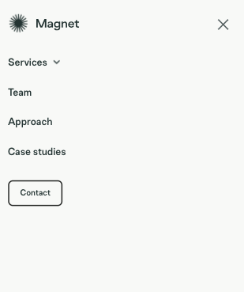

A continuación recorridos en video que muestra la navegación fluida en dicha aplicación.

**2. SELECCIÓN DE PRODUCTOS (BÚSQUEDA Y FILTRADO)**

**Prioridad alta**: La facilidad para buscar, filtrar y seleccionar productos es fundamental para que los usuarios encuentren lo que buscan rápidamente.

Algunas de las buenas prácticas que se deben tener en cuenta a la hora de diseñar un buscador son:

* **Incluir el icono Lupa en el campo de búsqueda**
* **Mostrar el campo de búsqueda de forma destacada**
* **Incluir el buscador a lo largo de todas las páginas**
* **Emplazar el buscador donde los usuarios esperan encontrarlo**
* **Implementar sugerencias de autocompletado**



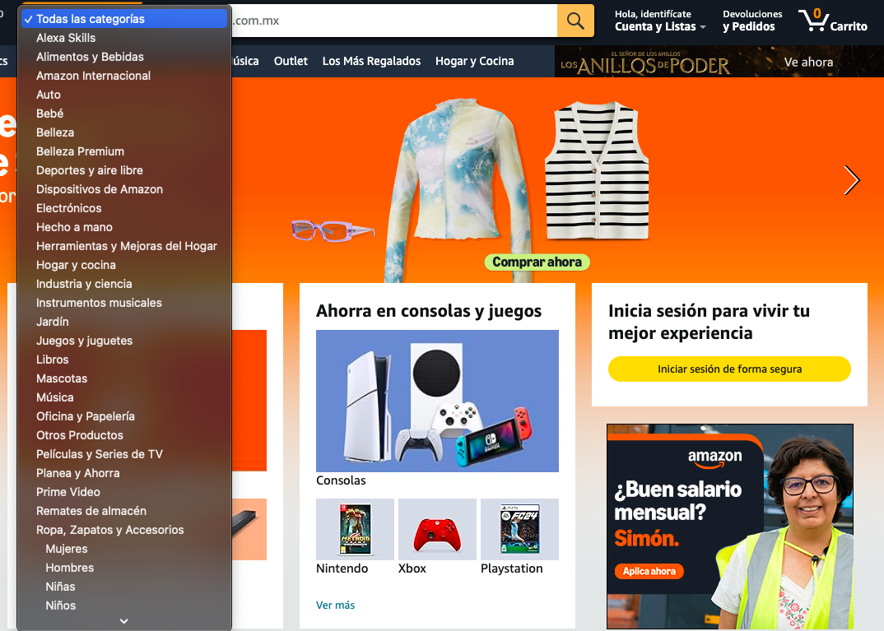

La Pagina de Amazon <https://www.amazon.com.mx/?tag=msndeskabkmx-20&ref=pd_sl_7q4oo91e8o_e&adgrpid=1161084699046438&hvadid=72567867192435&hvnetw=o&hvqmt=e&hvbmt=be&hvdev=c&hvlocint=&hvlocphy=199720&hvtargid=kwd-72568144493216:loc-119&hydadcr=13958_10764326> tiene una interfaz de búsqueda bastante intuitiva y con filtros y categorías que permiten que la experiencia del usuario sea exitosa, tanto en su búsqueda como en los resultados.

**3. PÁGINA DE DETALLES DEL PRODUCTO**

**Prioridad alta**: Es esencial proporcionar toda la información necesaria para que el usuario tome una decisión informada. Ejemplo:

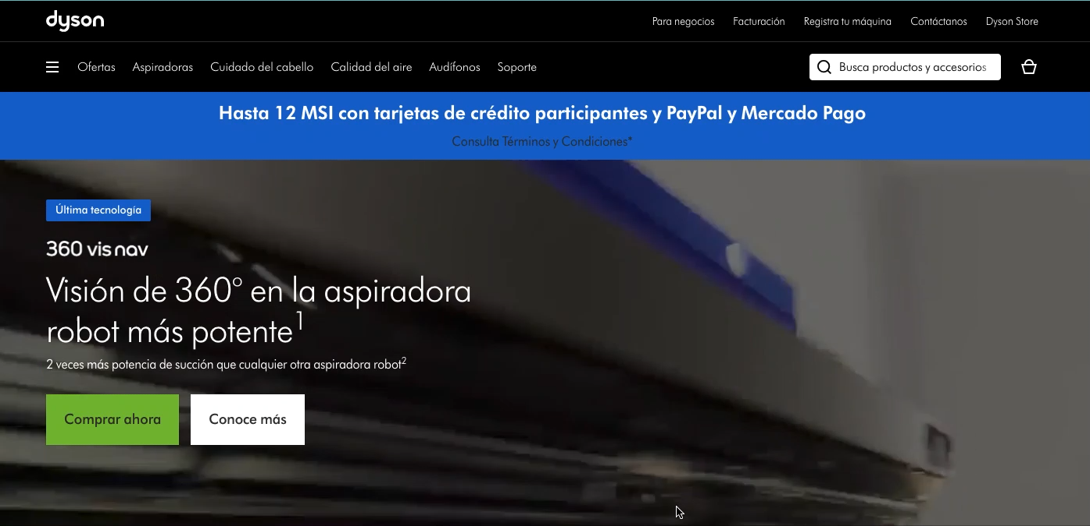La landing page del producto Dyson Hair Styler destaca las características del producto y utiliza contenidos persuasivos que incitan a los visitantes a actuar y comprar. Lo que diferencia su landing page de otras es el uso de vídeos de fondo que muestran el uso del producto. Una CTA destacada con mensajes directos conduce al proceso de compra.

El elemento que refuerza la confianza es un distintivo que convence a los visitantes de la credibilidad del producto. La página incluye contenidos generados por los usuarios y opiniones de clientes. Las descripciones informativas de todas las funciones se complementan con una sección de “cómo usar” llena de vídeos atractivos. Los visitantes también pueden encontrar la sección de preguntas frecuentes con información adicional sobre el producto.

**4. CARRITO DE COMPRAS**

**Prioridad media-alta**: El carrito debe ser fácil de acceder y manejar, permitiendo a los usuarios añadir y eliminar productos sin complicaciones.  
De acuerdo al articulo<https://billowshop.com/blog/como-reducir-la-tasa-de-abandono-del-carrito-de-compra/#:~:text=La%20simplificaci%C3%B3n%20del%20proceso%20de%20pago%2C%20la%20oferta,para%20combatir%20la%20tasa%20de%20abandono%20del%20carrito>, un carrito de compra claro y eficiente puede reducir la tasa de abandono.

### “Algunas estrategias efectivas y probadas para mejorar la experiencia de compra en línea y optimizar el proceso de pago, son las siguientes:

### 1. Simplificación del Proceso de Pago

Haz que el camino hacia la compra sea lo más corto y sencillo posible. Implementar un **proceso de pago de una sola página** y ofrecer **opciones de pago rápidas y seguras** como PayPal o Apple Pay puede marcar la diferencia. Eliminar pasos innecesarios reduce la fricción, manteniendo a los clientes comprometidos hasta el final.

2. **Incentivos Atractivos**

Ofrecer **descuentos especiales, cupones o promociones exclusivas** justo antes del momento crítico puede ser el empujón que tus clientes necesitan para completar su compra. Esta estrategia puede ser particularmente efectiva para contrarrestar las objeciones de último momento.

3. **Experiencia de Usuario Optimizada**

Un sitio web que carga rápidamente y es fácil de navegar en cualquier dispositivo es fundamental para mantener a los clientes enganchados. La **optimización de la navegación móvil** y funciones como el **autofill** pueden hacer que el proceso de compra sea más agradable y eficiente.

4. **Estrategias de Retargeting**

Implementa **estrategias de retargeting** para recordar a los clientes los productos que han dejado atrás, animándolos a completar su compra con anuncios personalizados que capturen su interés.

5. **Políticas de Devolución Claras**

Una **política de devolución sin complicaciones** es clave para tranquilizar a los clientes preocupados por la compra en línea. Asegúrate de que tus políticas sean fáciles de encontrar y entender, y comunícalas de manera clara y directa en tu sitio.

6. **Personalización de la Compra**

Utiliza **datos de comportamiento del cliente** para personalizar la experiencia de compra y ofrecer recomendaciones de productos relevantes. La personalización puede significar la diferencia entre un cliente satisfecho y uno que abandona el carrito.

### 7. **Complementos del carrito inteligentes**

Incorpora ****recomendaciones de productos relacionados**** y ofertas especiales en el carrito de compra para incentivar la finalización de la compra. Herramientas de recomendación de productos pueden ser una adición valiosa en este aspecto.

### 8. **Variedad de opciones de pago**

La flexibilidad en el pago es crucial. Ofrecer ****opciones de pago alternativas**** como transferencias bancarias o financiamiento a plazos puede facilitar que más clientes se decidan a completar su compra.

### 9. **Velocidad de carga optimizada**

Un sitio web que se carga rápidamente es indispensable para una experiencia de usuario positiva. Prioriza la ****optimización de la velocidad de carga****, utilizando un hosting confiable y minimizando el tamaño de imágenes y archivos.

### 10. **Proceso de pago transparente**

La transparencia en los costos y el proceso de envío es fundamental para generar confianza. Asegúrate de que los clientes tengan claro el costo total, incluidos impuestos y gastos de envío, antes de llegar al pago.

### 11. **Facilidad para crear cuentas**

Ofrece a los clientes la posibilidad de completar su compra como invitados, reduciendo así la fricción. No obstante, también proporciona la opción de crear una cuenta después de la compra para fomentar la lealtad y facilitar futuras compras.

### 12. **Pruebas a/b constantes**

La optimización es un proceso continuo. Realizar **pruebas A/B** regularmente para evaluar diferentes aspectos de un sitio web, desde el diseño del carrito de compra hasta los botones de llamada a la acción y las ofertas promocionales. Analizar los resultados para identificar qué cambios mejoran realmente la conversión y ajustar la estrategia en consecuencia.

Implementar estas estrategias no solo puede ****reducir significativamente la tasa de abandono del carrito**,** sino también mejorar la experiencia general de compra para tus clientes, el éxito en el e-commerce no se trata solo de atraer visitantes al sitio, sino de convertirlos en clientes satisfechos y recurrentes.

### 5. **PROCESO DE PAGO**

****Prioridad crítica**:** El proceso de pago debe ser rápido, seguro y sin fricciones para evitar abandonos en esta fase crítica.

Ejemplo:

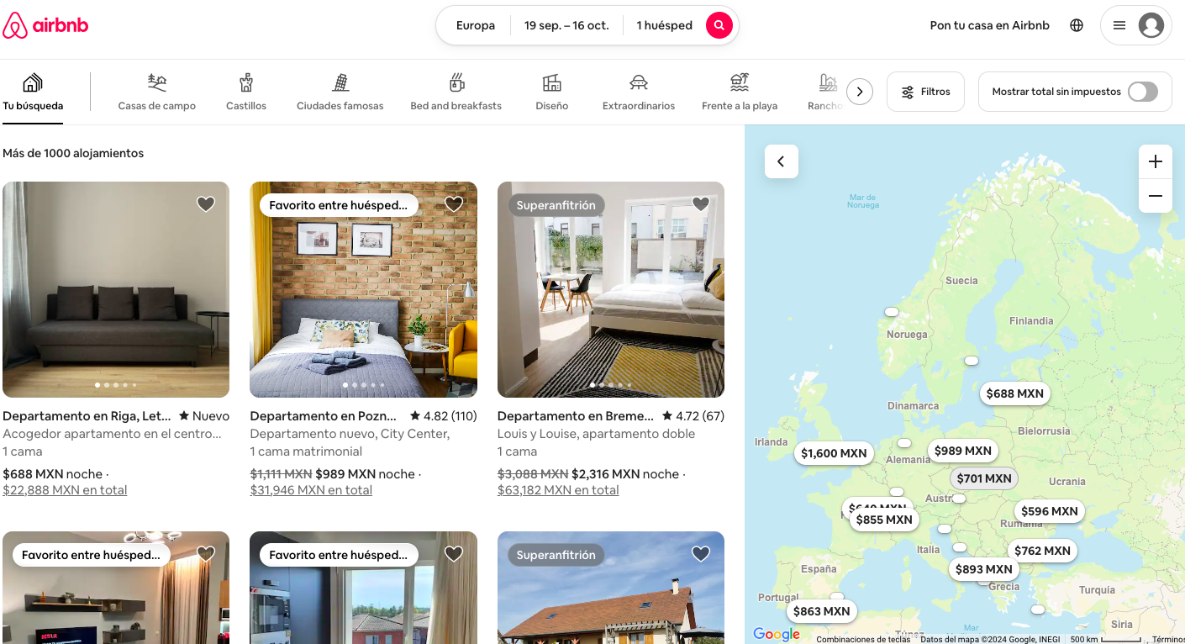

Se destaca el mapa con precios en el lateral que muestra la ganancia por noche de los anfitriones en tu zona cercana, generando expectativa y motivación.

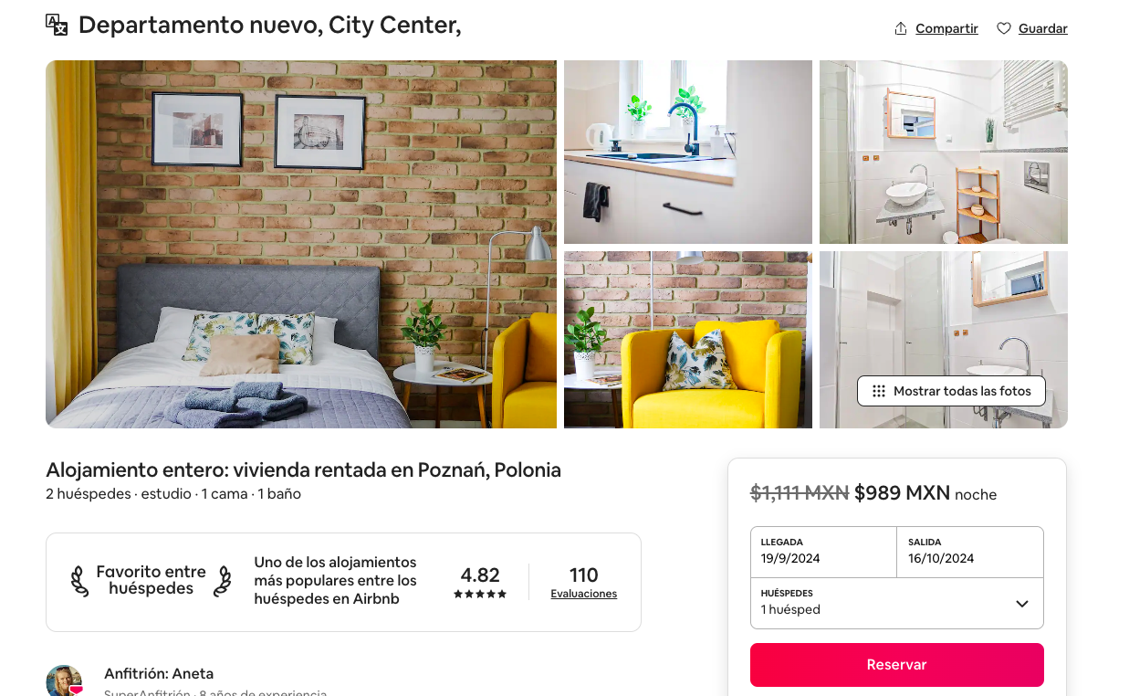

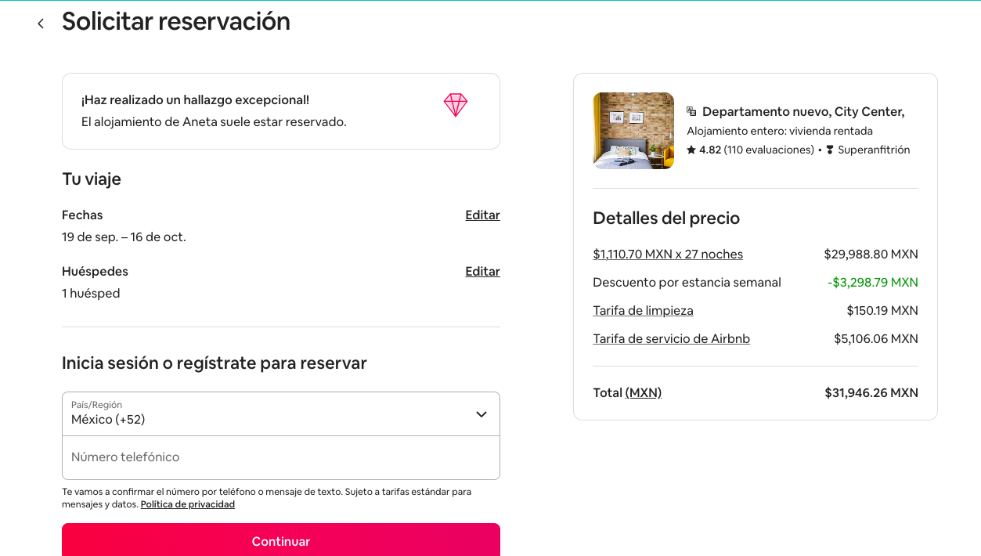

En este ejemplo de landing page de **[Airbnb](https://www.airbnb.com.ar/host/homes" \t "_blank)**, tenemos solo dos frases, y aun así muestra **buenas prácticas de conversión** y disparadores mentales.

La objetividad**lleva al usuario a hacer clic en el botón** que llama la atención por el contraste de color para reservar y en la pagina de cobro en continuar.

6. ****SOPORTE Y ATENCIÓN AL CLIENTE****

****Prioridad media**:** Aunque no sea el elemento principal de la aplicación, el soporte debe estar presente para brindar confianza al usuario.  
De acuerdo al articulo  **“Atención al cliente en la era digital”** <https://marketfinder.thinkwithgoogle.com/intl/es_419/article/customer-service-digital-age>

La atención al cliente ha evolucionado y cambiado: los medios digitales prevalecen sobre las interacciones reales; los clientes tienen más autonomía y control, y la ayuda es más proactiva que reactiva. A continuación, algunas diferencias entre la atención al cliente del pasado y la que se proyecta para el futuro:

| **Impulsores** | | **Pasado** | **Futuro** | |
| --- | --- | --- | --- | --- |
| Tecnología | **Impacto negativo** en la experiencia | | | **Impacto positivo** en la experiencia |
| Horario de asistencia | **De 9:00 a.m. a 5:00 p.m.**, de lunes a viernes | | | **Las 24 horas, todos los días** |
| Interacción con el cliente | La **empresa** controla cuándo y dónde se produce la interacción (y si sucede) | | | El **cliente** controla dónde se produce la interacción (redes sociales, dispositivos móviles, computadoras de escritorio o aplicaciones) |
| Volúmenes | Gran **cantidad de correos electrónicos** | | | Gran **cantidad de interacciones en tiempo real** (por teléfono o chat) |
| Experiencia | El **cliente repite la información** en cada interacción o canal | | | La **empresa conoce y almacena la información** de cada interacción o canal |
| Ayuda en línea | El **cliente busca contenido** en línea | | | El **contenido llega al cliente** de forma proactiva a partir de indicadores o activadores |
| Reparación del producto | El **cliente** toma la iniciativa | | | La iniciativa proviene del **producto** |
| Infraestructura de los agentes | El agente trabaja en **varios sistemas** | | | Varios agentes trabajan en **un sistema** |
| Prioridad del presupuesto | **No se asigna presupuesto** a los agentes ni a los recursos operativos | | | **Hay una sucursal exclusiva** con presupuesto asignado (con frecuencia, perteneciente al área de Marketing) |

### Hay cinco estadísticas sobre la atención al cliente que justifican darle prioridad a la tecnología relacionada con este servicio en tu empresa:

#### **1. Es lo que tus clientes recuerdan**

#### **2. Las recomendaciones son un tipo de publicidad excelente que el dinero no puede comprar**

#### **3. Es una fuente de ventajas competitivas sustentables**

#### **4. Para los clientes, un buen servicio es más importante que el precio**

##### **5. Una buena atención al cliente reduce la cantidad de problemas** Articulo completo: <https://marketfinder.thinkwithgoogle.com/intl/es_419/article/customer-service-digital-age>

### PRIORIZACIÓN GENERAL

* ****Primera prioridad (valor inmediato para el usuario y negocio)**:**
  + Navegación
  + Selección de productos
  + Proceso de pago
  + Página de detalles del producto
* ****Segunda prioridad (aumenta la confianza y mejora la experiencia)**:**
  + Carrito de compras
  + Personalización
  + Registro y login
* ****Tercera prioridad (apoyo complementario al usuario)**:**
  + Soporte y atención al cliente

**BIBLIOGRAFIA**

* **artículos de blog:**
  + Raventós, R. (2015, diciembre 3). 30 grandes ejemplos de menús de navegación. Nelio Software. <https://neliosoftware.com/es/blog/30-grandes-ejemplos-de-menus-de-navegacion/>
  + Torres Burriel, J. (s.f.). Buenas prácticas UX: diseñando el buscador perfecto. Torres Burriel. <https://torresburriel.com/weblog/buenas-practicas-ux-disenando-el-buscador-perfecto/>
  + Think with Google. (s.f.). El servicio al cliente en la era digital. <https://marketfinder.thinkwithgoogle.com/intl/es_419/article/customer-service-digital-age>
  + Billowshop. (2023). Cómo reducir la tasa de abandono del carrito de compra. [https://billowshop.com/blog/como-reducir-la-tasa-de-abandono-del-carrito-de-compra/#:~:text=La%20simplificaci%C3%B3n%20del%20proceso%20de%20pago%2C%20la%20oferta,para%20combatir%20la%20](https://billowshop.com/blog/como-reducir-la-tasa-de-abandono-del-carrito-de-compra/#:~:text=La%20simplificaci%C3%B3n%20del%20proceso%20de%20pago%2C%20la%20oferta,para%20combatir%20la%20tasa%20de%20abandono%20del%20carrito.)
* **páginas web:**
  + Amazon México. (s.f.). Videogames. <https://www.amazon.com.mx/s?i=videogames&hidden-keywords=consolas&_encoding=UTF8&content-id=amzn1.sym.720c12dd-c748-4590-8144-53e233b1e0eb&pd_rd_r=08fcbbff-53fd-4123-9ed6-f9ab694fb44d&pd_rd_w=iivfk&pd_rd_wg=Xf0EI&pf_rd_p=720c12dd-c748-4590-8144-53e233b1e0eb&pf_rd_r=1E108SF0FEYGZH9BSNAB&ref=pd_hp_d_atf_unk>
  + Dyson México. (s.f.). dyson.com.mx. <https://dyson.com.mx/>
  + Airbnb. (s.f.). Airbnb. <https://www.airbnb.mx/>